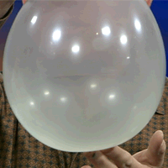
Опыт с монеткой и воздушным шариком
Этот эксперимент - замечательный пример действия центробежной и центростремительной силы.
Для проведения опыта вам понадобятся:
- воздушный шарик (лучше бледной расцветки, чтобы при надувании он как можно лучше просвечивал)
- монетка
- нитки
План работы:
1. Просуньте монетку внутрь шарика.
2. Надуйте шарик.
3. Перевяжите его ниткой.
4. Возьмите шарик одной рукой за тот конец, где нитка. Совершите несколько вращательных движений рукой.
5. Через какое-то время монетка начнет вращаться по кругу внутри шарика.
6. Теперь второй рукой зафиксируйте шарик снизу в неподвижном положении.
7. Монетка будет продолжать вращаться еще секунд 30 или даже больше.
Объяснении опыта:
При вращении объекта возникает сила, называемая центробежной. Вы катались на карусели? Чувствовали силу, выбрасывающую вас наружу от оси вращения. Это центробежная сила. Когда вы вращаете шарик, на монетку действует центробежная сила, которая прижимает его к внутренней поверхности шара. В то же время на нее воздействует сам шарик, создавая центростремительную силу. Взаимодейстие этих двух сил заставляет вращаться монетку по кругу.

